La chasse aux mesures
Fiche 19a

La longueur d’une gomme à effacer  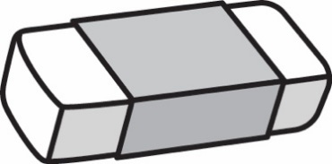  Notre estimation est  ____________________________  Notre mesure est  ____________________________ | La longueur du bureau de l’enseignant  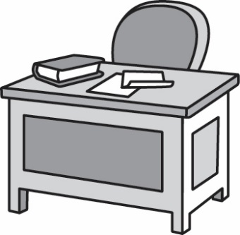  Notre estimation est  ____________________________  Notre mesure est  ____________________________
La longueur d’un crayon  Notre estimation est  ____________________________  Notre mesure est  ____________________________ | La longueur d’un livre  Notre estimation est  ____________________________  Notre mesure est  ____________________________

La chasse aux mesures
Fiche 19b

La longueur du plancher dans la salle de classe  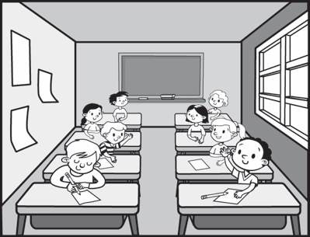  Notre estimation est  ____________________________  Notre mesure est  ____________________________ | La longueur des casiers  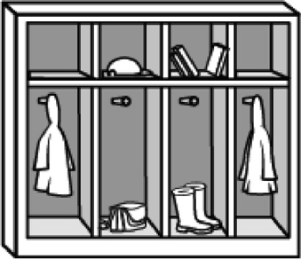  Notre estimation est  ____________________________  Notre mesure est  ____________________________
À toi de choisir !  Je choisis cet objet :  Notre estimation est  ____________________________  Notre mesure est  ____________________________ | À toi de choisir !  Je choisis cet objet :  Notre estimation est  ____________________________  Notre mesure est  ____________________________

